Lição para Células-Outubro 23/10 a 29/10/2017.

A Igreja – Parte 2
As Portas do Inferno não prevalecerão Contra Ela Mt 16:18.
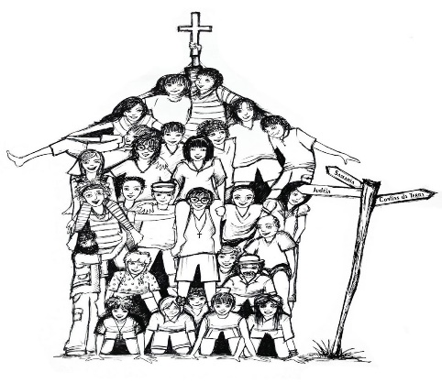
Introdução – A Igreja de Cristo é o que há de mais poderoso na terra. Ela é a agência de Deus para manifestar o plano, os propósitos, o querer e a vontade de Deus em favor de toda criatura humana. Como embaixadores desta agência de Deus aqui na terra, II Co. 5:20, nós somos portadores das bênçãos de Deus para a salvação, restauração, cura e tantas outras necessidades que todos estão sujeitos a passar nesta vida...

- A Igreja não pode ser vista POR NÓS simplesmente como um sistema, mas sim como ela realmente é: “O poder de Deus para transformar vidas e dar novos rumos na caminhada” .
- Esta Igreja “SOU EU”: Militante, Triunfante e Vitorioso! - (Ef. 3:10)

I. Militante Triunfante e Vitorioso por ser Consciente – Rom 10:14
a) Consciente de que fomos gerados para gerar – II Co. 5:15
b) Consciente de que esta é a vontade de Deus – I Tm. 2:4; Tt 2:11
c) Consciente de que fomos nomeados por Deus – II Co. 5:18
d) Consciente de que Deus confia em nós – II Co. 5:20

II. Militante Triunfante e Vitorioso por estar Preparado – II Tm. 2:15

- É muito importante compreendermos que a honra que nos foi concedida, de sermos “Porta vóz” de Deus, já foi revestida de autoridade - (Ler) - II Tm. 3:16-17; Mt. 28:18-20; Jo.15:16; Lc. 10:19

- Também é preciso entender que: “a unção vem de Deus”, mas a habilidade depende de mim
- Fortificando-me na graça – II Tm. 2:1; Sl. 119:47; Dt. 6:6; 11:18
- Fortificando-me em poder – Ef. 6:10,11,17,18
- Pregando em todo tempo - II Tm. 4:2: Col. 1:28-29. “Se nunca começar, nunca saberei”.

Conclusão: Aprendemos em Mateus 6:10b a desejarmos que a vontade de Deus seja realizada. Isto acontecerá através de mim quando eu me posicionar como um Soldado Consciente. Então serei Triunfante e Vitorioso.

Lembretes:
15/11/2017 – Congresso de mulheres – Transformadas para transformar – inscrições antecipadas R$ 20,00 (com almoço) – Início as 09hs da manhã.
01–03/12/2017 – Encontro Peniel – homens e mulheres – não perca

